Муниципальное бюджетное дошкольное образовательное учреждение «Детский сад «Одуванчик»

Исследовательская работа

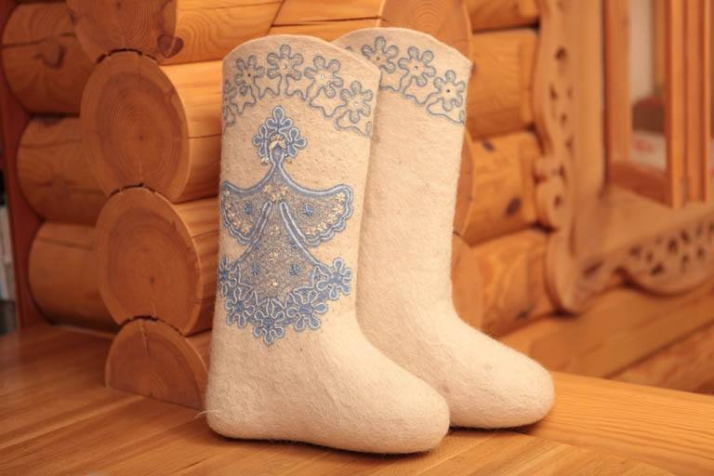

Исследователь:
Шабалдина Катя, 5 лет
Научный руководитель:
Жаворонкова Елена Борисовна, воспитатель

г. Славгород, с. Славгородское, 2016
Содержание

Введение…………………………………………………………………………3
Основная часть …………………………………………………………………5
Экспериментальная работа……………………………………………………11
Заключение……………………………………………………………………..16
Список литературы ...………………………………………………………....16
Приложение…………………………………………………………………….17

Введение
Мотив:
Недавно, в утренней беседе о временах года, их признаках, мы заговорила об одежде и обуви, подходящей для ношения зимой. Кто-то из детей сказал, что лучше всего зимой ходить в сапожках. А Елена Борисовна ответила, что самой теплой обувью в это холодное время являются валенки. И тогда мне стало интересно, действительно ли валенки такие теплые. Мне захотелось поскорее в этом разобраться и выбрать самую теплую обувь, ведь скоро наступит зима, а я не хочу, чтобы мои ноги замерзали. Я сказала об этом Елене Борисовне и она обещала мне помочь. С этого и началось наше исследование.
Актуальность (от научного руководителя):
Валенки - это символ подлинной России с её широкой душой и бескрайними просторами. Это уникальная (без начала, без конца, без шва, без рубца) обувь издавна любима всеми, независимо от чина и сословия. Валенки – часть русской истории и культуры. Валенки являлись лучшей обувью для гуляний на Руси. В них и масленицу праздновали и свадьбы играли. Валенки в старину были очень ценным подарком, и их носили только зажиточные крестьяне. Если в семье были хотя бы одни валенки, то она считалась богатой. Они передавались по наследству из поколения в поколение. Ручное производство валенок обходилось в «копеечку» и даже крестьяне среднего достатка с трудом покупали их. Данная исследовательская работа поможет детям узнать о традициях русского народа; познакомиться с русскими народными промыслами; историей русских валенок; песенным и танцевальным творчеством.
Актуальность (от юного исследователя):
Все чаще, идя по улице, мы с мамой замечали, что не только дети, но и взрослые носят валенки. Я очень мало знаю о них. Я лишь слышала, что валенки удобные и очень теплые. Мне стало интересно, из чего же делают валенки, что ноги в них не замерзают даже в самый сильный мороз.
Цель исследования:
изучить значимость валенок для русского народа.
Задачи:
-узнать, что обозначает слово «валенок»;
-установить, когда появился первый валенок;
-узнать, из чего делают валенки;
-узнать технологию изготовления валенок;
-сделать валенки в домашних условиях.
Методы:
- подумать самой, что я знаю об этом;
-спросить у взрослых, что они знают о валенках;
-найти информацию о валенках в книгах, энциклопедиях, в Интернете;
-провести эксперимент «Действительно ли валенки тёплая обувь?»
-провести эксперимент «Тепло или холодно?»
-провести эксперимент «Изготовление валенок»
-провести презентацию готовых валенок
Гипотеза:
Если, я узнаю как, из чего и с помощью чего делают валенки, то смогу сделать их самостоятельно.
Объект исследования: валенки
Предмет исследования: свойство валенок, сохраняющее тепло

- Основная часть.
  - Что я сама знаю о валенках?
Я знаю, что валенки – это обувь, которую носили очень давно, и что она теплая.
Вывод: я очень мало знаю о валенках, поэтому решила спросить у взрослых и прочитать в энциклопедии.

  - Спросила у взрослых, что они знают о валенках.
Мы с Еленой Борисовной подготовили несколько вопросов, которые я задала взрослым. Вот, что они мне ответили.
- Знаете ли Вы, что такое валенки?
- Знаете ли Вы технологию изготовления валенок?
- Считаете ли Вы, что без валенок в нашем регионе никак не обойтись?
Мама:
- Валенки – это зимняя обувь.
- Нет.
- Да, валенки в нашем регионе необходимы.
Бабушка:
- Валенки – обувь для зимы из шерсти.
- Нет.
- Сейчас много разной зимней обуви, но считаю, что валенки бы не помешали.
Дедушка:
- Валенки – это обувь.
- Нет.
- Можно обойтись, но валенки тоже хороши для зимних морозов.
Спросила у взрослых в детском саду.
Светлана Викторовна (заведующий):
- Валенки – это самая теплая зимняя обувь.
- Валенки катают из овечьей шерсти, с помощью специальных шаблонов и воды. Процесс изготовления очень трудный и долгий, поэтому людям, которые их валяют, нужно много терпения и старания.
- Конечно, не смотря на то, что в наше время продается очень много разной обуви, в нашем крае валенки – вещь незаменимая!
Людмила Владимировна (воспитатель):
- Валенки – это зимняя обувь.
- Валенки начали катать очень давно. Делают их из овечьей шерсти. Чтобы валенок принимал нужную форму, шерсть накладывают на специальную колодку. Специальным инструментом, напоминающим скалку, раскатывают шерсть.
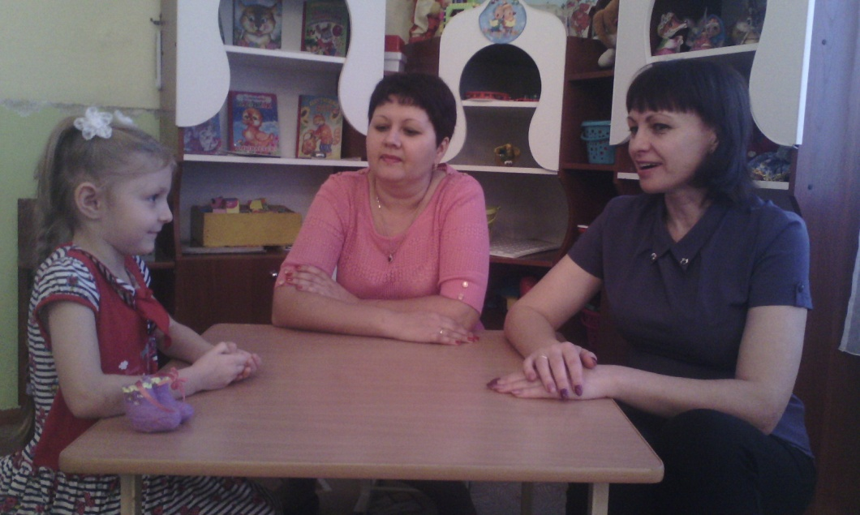
- Я думаю, что валенки – это отличная обувь для наших морозов!
Ольга Владимировна (воспитатель):
- Валенки – это зимняя обувь, которую начали изготавливать еще в IX веке.
- Валенки изготавливают из шерсти. Шерсть обязательно промывают, потом выкладывают ее на колодку, с помощью которой формируют форму и размер будущего валенка. А чтобы валенки были плотные, их смачивают водным раствором.
- По телевизору я слышала, что те люди, которые носят в зимнее время валенки, болеет реже, чем те, кто носит сапоги. Так что, я думаю, что без валенок в нашем регионе не обойтись!
Нами были опрошены 6 человек. Результаты нашего опроса, мы показали на диаграмме.

Вывод:
Из диаграммы мы видим, что все 6 опрошенных знают, что такое валенки и, согласны поменять свои сапоги на валенки во время морозов, но мало кто знает о производстве валенной обуви.
Из всего того, что я узнала от взрослых, я поняла, что валенки – самая теплая зимняя обувь. Секрет их теплоты - овечья шерсть и заботливые руки мастеров.

  - Найти информацию о валенках в книгах, энциклопедиях, в Интернете.
Немного из истории…
Из книг и Интернета мы с мамой узнали, что история валенок начинается с 4 века до нашей эры - именно к этому времени археологи относят изделия из шерсти, обнаруженные на Алтае. Первая русская обувь из войлока вероятнее всего была сшитой и имела хотя бы один шов. Первые валенки в виде цельного сапога появились в Нижегородской области в конце XIX века.
А еще мы узнали, что в разных регионах России валенки называли по-разному: в Нижнем Новгороде «чёсанками» и «катанками», в Тамбовской и Тверской областях – «валенцами», а у нас в Сибири – «пимами».
Название зависело ещё и от шерсти: валенки из козьей шерсти именовали «волнушечками» и «выходками», а из овечьей – «катанками».
Валенки - исконно русская обувь. Валенки, пимы, катанки, чёсанки - сколько разнообразных ласковых названий дал русский народ валеной обуви! На Руси валенки носили только зажиточные крестьяне, потому что стоили они очень дорого. Семья, в которой были хоть одни валенки, считалась богатой. Их берегли, носили по старшинству и передавали в наследство. Войдя в новый дом, хозяин ставил валенки на почётное место возле печи.
Вывод: я узнала, что история валенок очень интересная. Но как же все-таки изготавливают валенки? Для этого я узнаю технологию валяния любимой теплой обуви.
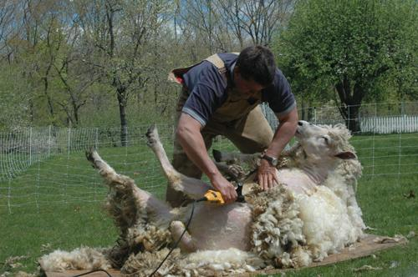
Технология изготовления валенок
Валенки делают в несколько этапов.
Первый этап.
Сначала нужно остричь овцу,
Вымыть и вычесать шерсть.
Второй этап
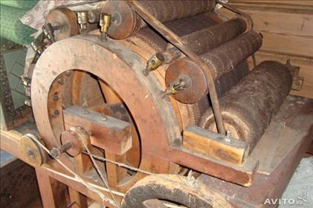
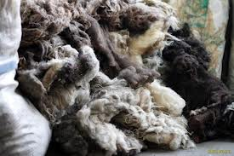
Шесрть прогоняют через шерстобитную машину, в результате получается тонкое, мягкое полотно

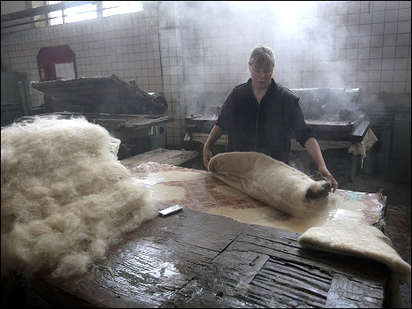
Третий этап
Из этого полотна «слепляют» словно из пластилина форму валенка и вываривают заготовку в кипящей воде.
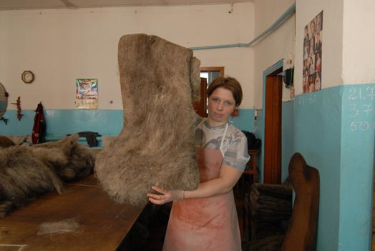

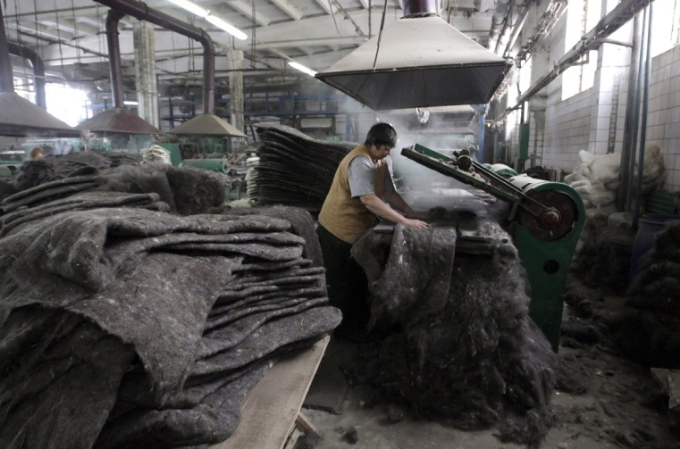
Четвертый этап
За тем эту заготовку натягивают на колодку и отбивают со всех сторон деревянной колотушкой, пока изделие не примет обычного для валенка размера.
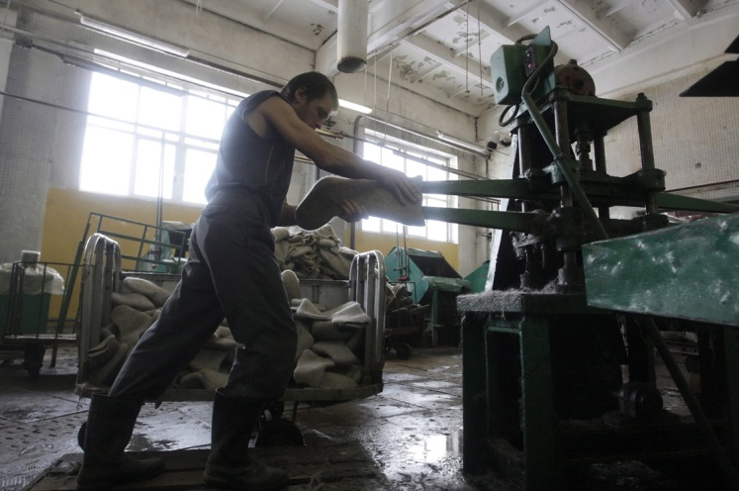

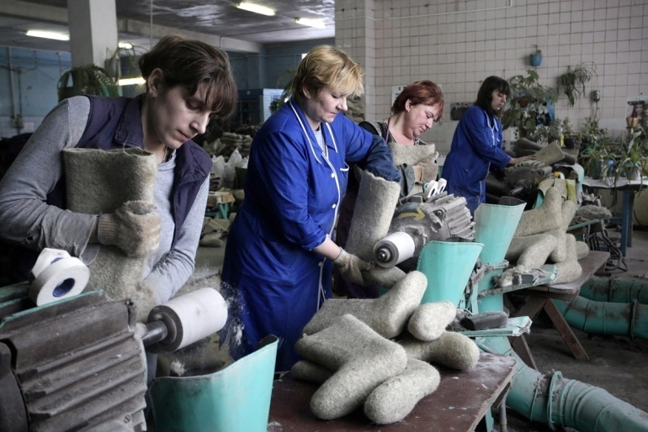

Пятый этап
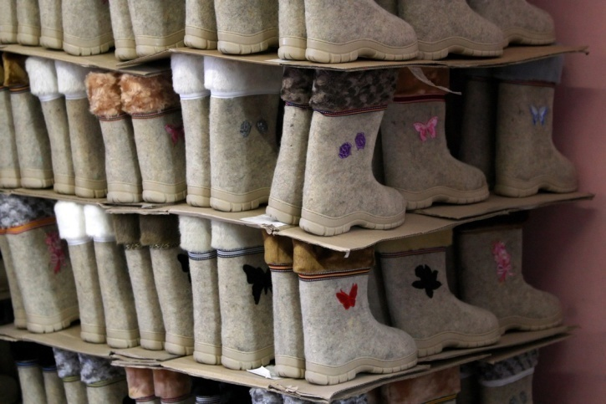
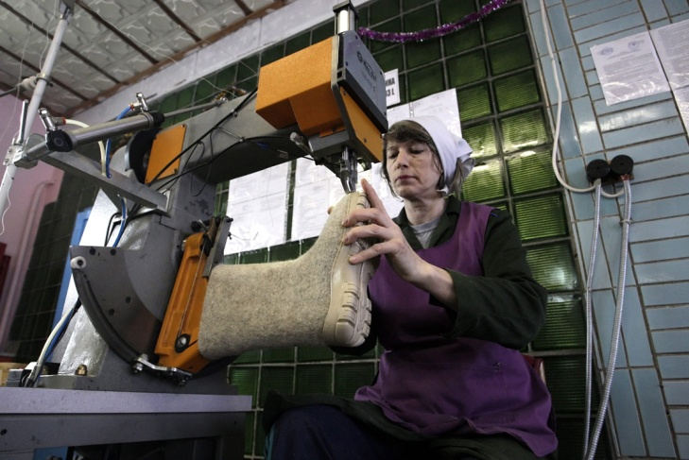
Потом валенок отправляют сушиться, и его остается только побрить, чтобы он сделался мягким и блестящим.

Вывод: я узнала, что изготовление валенок процесс трудоемкий, он не изменился за последние 300 лет, здесь нужны терпение и физическая сила, на которые не многие способны. Но результат оправдывает средства.

- Экспериментальная работа.
  - Эксперимент «Действительно ли валенки тёплая обувь?»
На первом этапе своего эксперимента я решила узнать, действительно ли валенки теплее кожаных сапожек.
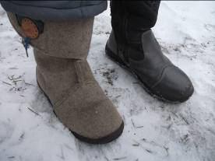
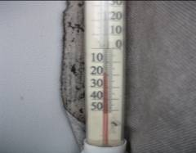
Для проведения этого эксперимента я надела на одну ногу сапог, а на другую ногу валенок и отправилась на улицу, где температура воздуха была -15⁰С. Целью такого похода на улицу, было выяснить: какая нога быстрее замёрзнет: в сапоге или в валенке? Пробыв на улице немного, я почувствовала, что нога в сапоге начинает замерзать и уже на 24 минуте моего пребывания на улице моя нога в сапоге совсем замёрзла, а та, что была в валенке, совсем не замёрзла.

Вывод: В валенках зимой действительно теплее, чем в сапогах.

  - Эксперимент «Тепло или холодно?»
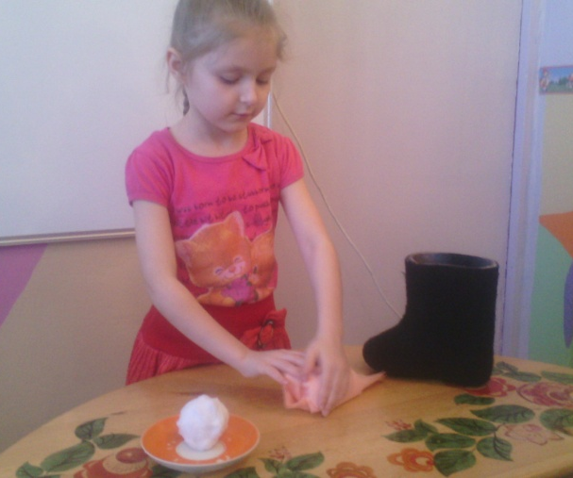
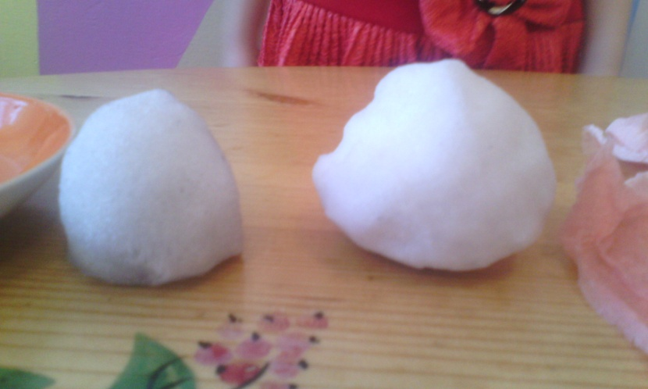
Два снежных комочка положили - один на блюдце, другой, завернув в бумажную салфетку, опустили в валенок. Через некоторое время мы заметили, что на блюдце снежок начал таять, стал маленьким и серым, а в валенке нет. Так что же, может валенок совсем не греет, а холодит? Почему мы надеваем в морозы валенки, и ногам нашим тепло, а не холодно? Все просто, валенок не пропускал к снежку комнатное тепло. И от этого снежку в валенке было холодно. Поэтому он и не таял.
Вывод: Значит, если мы наденем валенки, ногам тепло, валенки не выпускают тепло на улицу, и не пропускают холод в валенки. Вот наши ножки и не мерзнут. Им в валенках тепло.

  - Эксперимент «Изготовление валенок»
После того, как я узнала технологию изготовления валенок, у меня появилась идея! Я решила попробовать сама свалять валенки. Елена Борисовна с удовольствием согласилась мне в этом помочь. Как раз у нее дома оказалось немного шерсти. Вот, что у нас вышло.
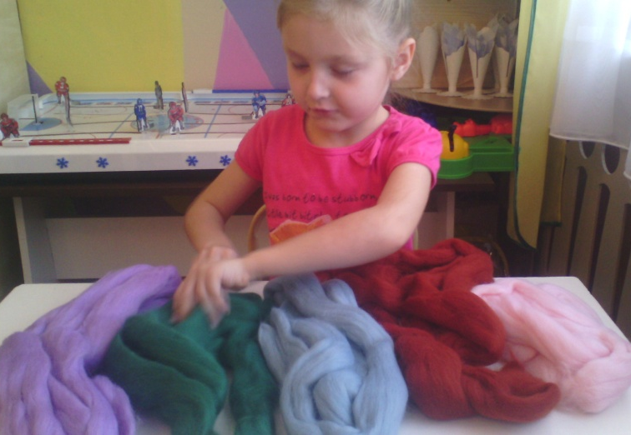
Перед началом валяния я обследовала шерсть. Она отличалась по цвету, но вся она была мягкая, теплая, пушистая, пряди легко вытягивались из общего кусочка.
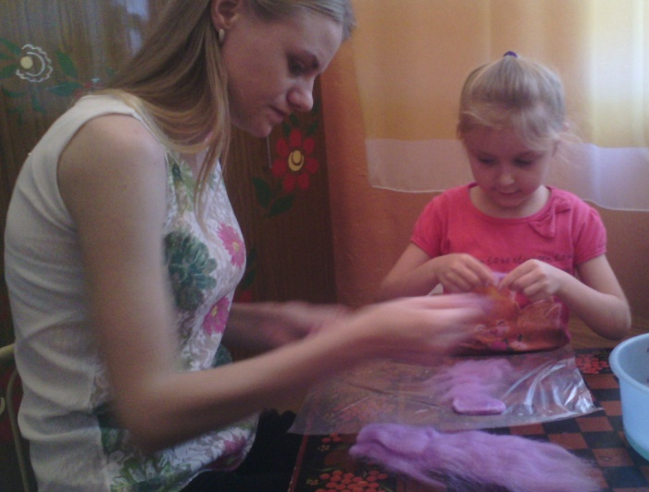
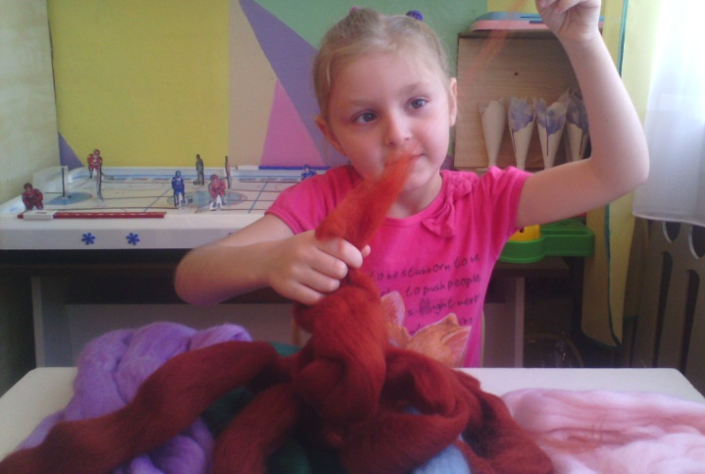
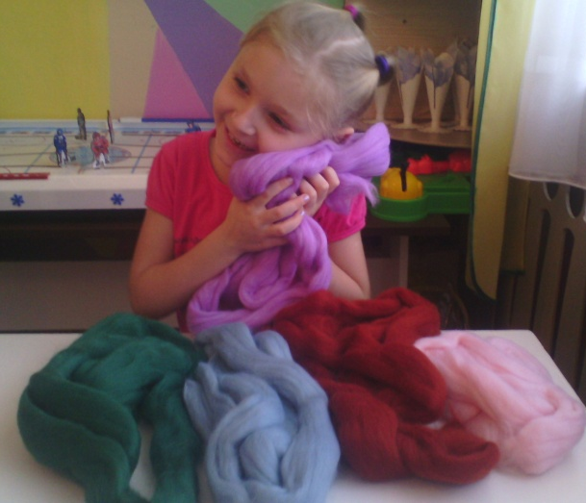
Результат:
- Сначала я вырезала шаблон будущих валенок из куска строительного утеплителя.
- Расстелила на столе клеенку. Путём вытягивания выложила первый слой шаблона, размещая все пряди в одном направлении, немного заходя за край шаблона.
- Смочила первый слой шерсти мыльным раствором.
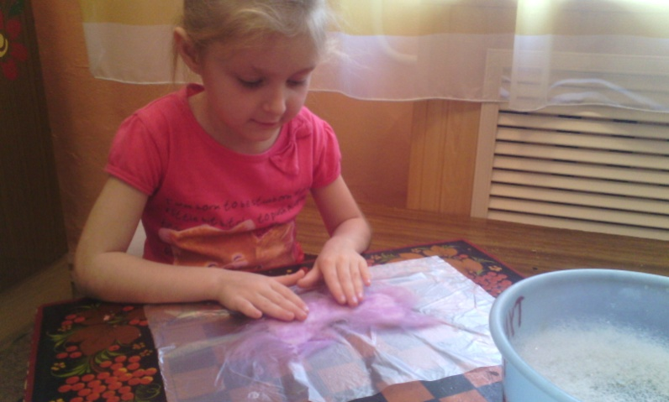
- Перевернула шаблон. Загнула шерсть первого слоя, которая выступала за края шаблона. Уложила еще шерсть. Затем снова смочила мыльным раствором и немного помяла шерсть.

- Заготовку перевернула и уложила второй слой, размещая полоски шерсти под углом 45 градусов. То же самое проделала на оборотной стороне.

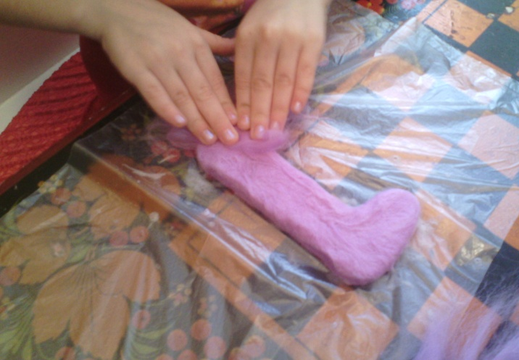
- Так нанесла еще 4 слоя шерсти с обеих сторон шаблона. Можно раскладывать в разных направлениях. Каждый слой я смачивала мыльным раствором и приминала шерсть к шаблону, образовывала форму нашего будущего валеночка. Следила, чтобы не было «дырок» и просветов, чтобы слои были не слишком тонкими, но и не толстыми.

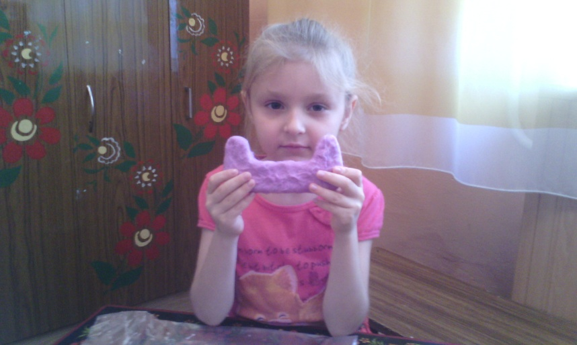
- Приступила к валянию. Смочила шаблон мыльным раствором, положила его в целлофановый пакетик и начала мять, давить, зажимать. Образовывалась лишняя пена и вода.

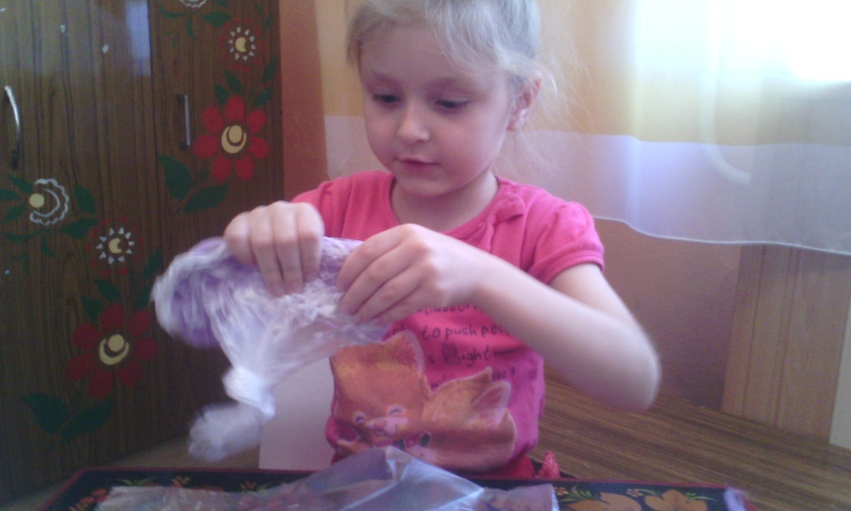
Их я убирала. Валяла до тех пор, когда вся пена вышла и валеночки стали полусухими, примерно 15-20 минут.

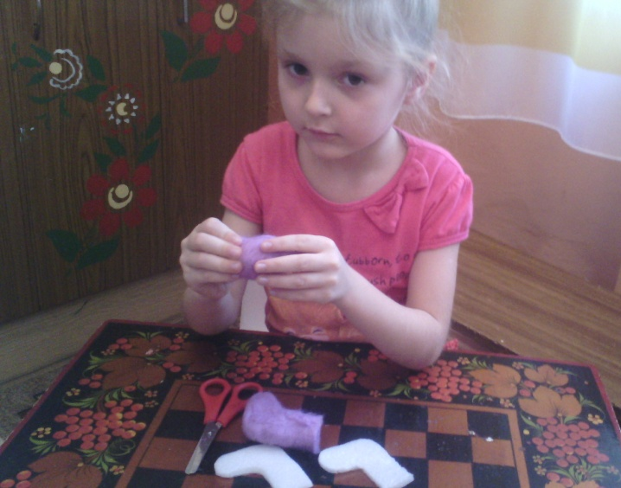
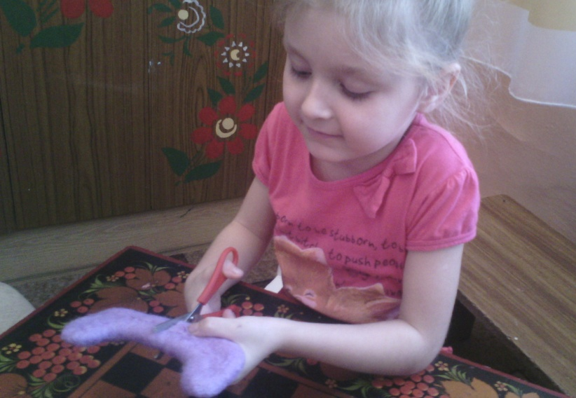
- Разрезала заготовку на две равные части.

- Удалила шаблон. Придала мини-валенкам форму и оставила сушиться.

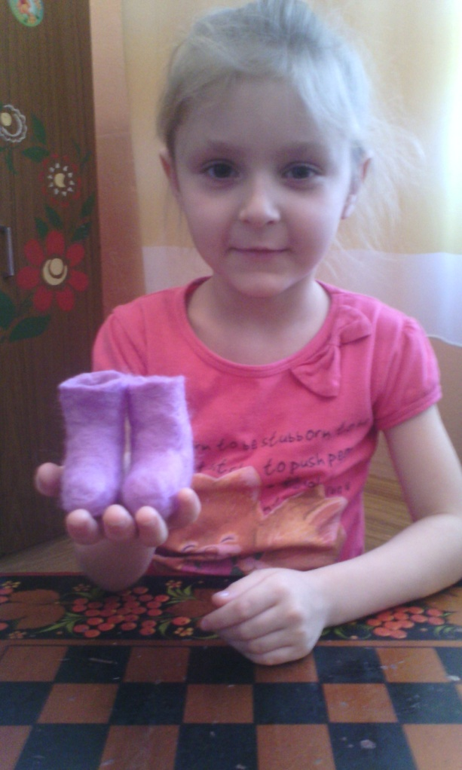
Ура! У меня всё получилось!
После того, как мои валеночки высохли, мне захотелось их украсить. Елена Борисовна помогла мне пришить к валенкам ленточки и пайетки.

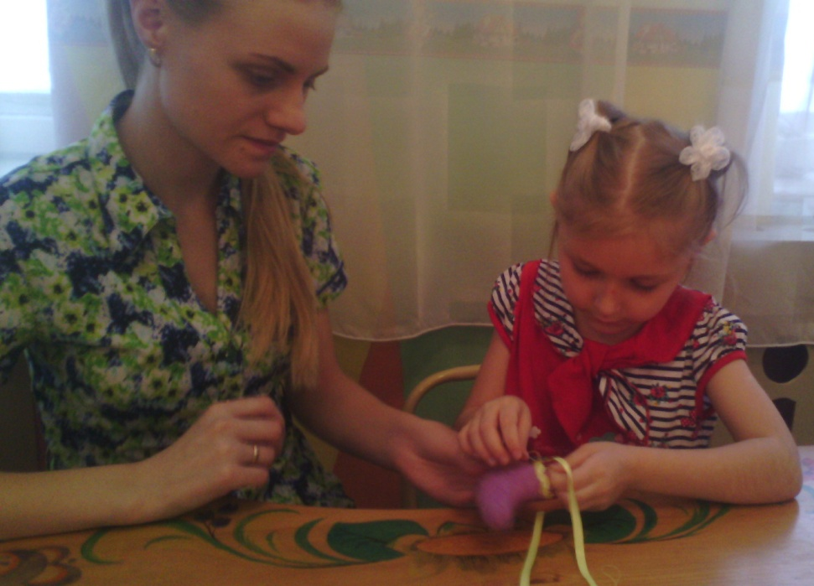

Вывод: Да, валенки сделать самостоятельно возможно, только изготовление больших, настоящих валенок займет больше времени, сил и материалов.

  - Презентация валенок
Я очень обрадовалась, что у нас все же получилось изготовить валенки самостоятельно! Своей радостью мне захотелось поделиться со всем детским садом.
Мы пригласили детей и воспитателей из других групп и показали им наши валеночки. Они были в восторге! Всем они так понравились, что попросили нас научить их валянию таких милых валенок.
Вывод: Теперь я знаю, как делать валенки самой. И я точно убедилась, что изготовление валенок не только сложный процесс, но и очень интересный!
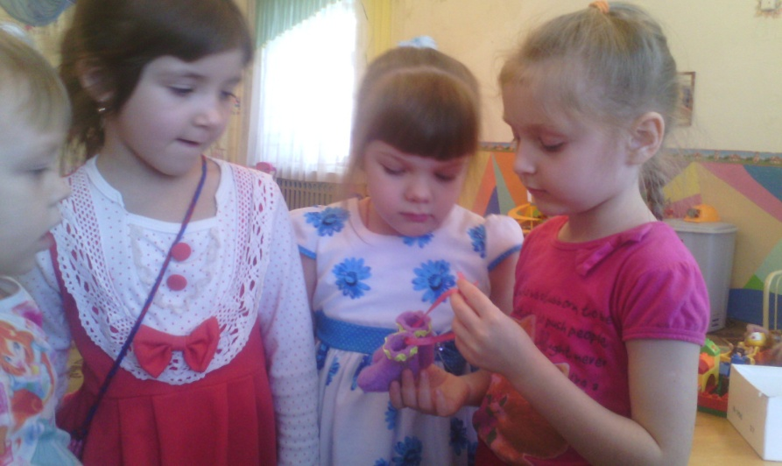
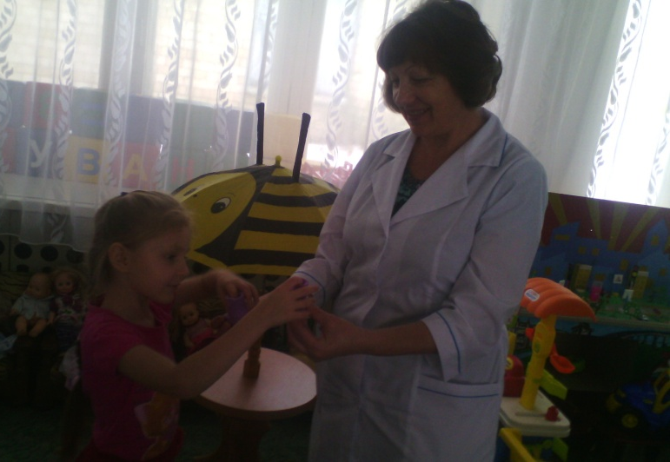

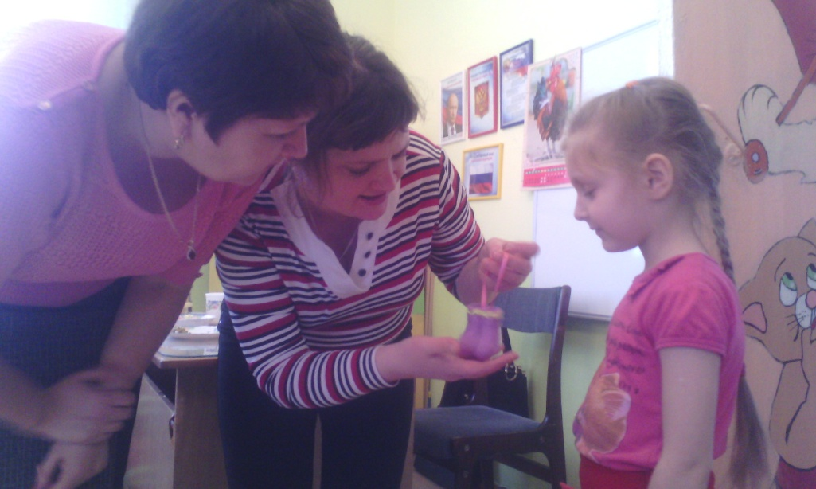

Заключение:
Занимаясь этой исследовательской работой, я много узнала интересного о валенках и о людях. Я сделала такой вывод:
валенки – удобная и полезная для здоровья человека обувь. В валенках не страшны самые лютые морозы. Чистая овечья шерсть, свалянная тёплыми руками мастера, даёт человеку силу и душевный покой. Валяние – процесс длительный, требующий усилий и упорства, но одновременно очень увлекательный. Таким образом, выдвинутая мною гипотеза, если, я узнаю как, из чего и с помощью чего делают валенки, то смогу сделать их самостоятельно, полностью подтвердилась.
Я обязательно поделюсь со всеми секретом создания валенок. Пусть они радуют не только меня, но и тех, кто любит валенки так же, как я!

Список литературы:
- Е. Морева. Валенки – валенки.// Маруся. - 2009 .- №1.- стр. 8-9
- Я познаю мир: История: Энцикл./Авт. - сост. Чудакова Н. В., Громов А. В. – М.: ООО «Издательство АСТ», 2004. – 506с.
- http://www.mirvalenok.ru/posts/istoriya-valenok
- http://testan.rusgor.ru/moscow/museum/valenok.htm
- http://valenki-4u.ru/pesnya-valenki/
- http:// www.valenok. ru. history.shtml
- http://www.vikepediya.ru

Приложение 1
Валенки в фольклоре.
Валенки – часть русской истории и культуры, герой фольклора и песен. Любимая всеми народная песня «Валенки» в исполнении Лидии Андреевны Руслановой широко известна даже за пределами России. В настоящее время даже каждый ребенок знает слова этой песни: «Валенки, да валенки. Ой, да не подшиты, стареньки…..». Эту красивую песню с её простыми словами, но глубокого значения исполняют сейчас многие певцы нашей эстрады, но отнюдь не плохо, и мы с удовольствием слушаем эту песню, и наши ноги сами просятся в пляс.
Песня «Валенки»
слова и музыка неизв. автора

Валенки да валенки,
Ой, да не подшиты, стареньки.
Нельзя валенки носить,
Не в чем к миленькой ходить.

Припев:
Валенки, валенки,
Эх, не подшиты, стареньки.

Ой ты, Коля — Коля-Николай,
Сиди дома, не гуляй.
Не ходи на тот конец,
Ох, не носи девкам колец.

Припев:
Валенки, валенки,
Эх, не подшиты, стареньки.

Чем подарочки носить,
Лучше валенки подшить.

Припев:
Валенки, валенки,
Эх, не подшиты, стареньки.

Суди люди, суди Бог,
Как же я любила:
По морозу босиком
К милому ходила.

Припев:
Валенки, валенки,
Эх, не подшиты, стареньки

Загадки:
Не ботинки, не сапожки,
Но их тоже носят ножки.
В них мы бегаем зимой
Утром – в школу,
Днём – домой.
Знает взрослый человек,
Знает даже маленький.
Чтоб зимою не болеть
Надевают …

Пословицы:
С умного по шерстинке – дураку валенки.
Сани и валенки готовь с лета.
Прост, как сибирский валенок.
Кто раньше встал, тот и валенки одел.

Частушки:
Сидя на завалинке
Подшивал дед валенки.
К нему бабка подошла
Дедка бросил все дела.

На окошке два цветочка
Голубой да аленький,
Я возьму да променяю
Сапоги на валенки.

Я частушки пропою
Про пимы да валенки
Гармонист мне подыграет
Сидя у завалинки.

А мне милый подарил
Пимы – самокаты,
Каждый вечер провожал
Он меня до хаты.

Эх, кто к нам идет
Широко шагает,
Рыжи валенки одел,
Чего–то воображает.

Мы не знаем как у вас
А у нас на даче,
Ходит в валенках народ
И не как иначе!
Глазки я свои накрашу
Губки ярко подведу,
Новы валенки обую
На свидание пойду.

Огонек в глазах сверкает
Знать душою молода!
В валенках зимой гуляю
Не берут меня года.

Хорошо гармонь играет
Душу рвет на части,
Я как валенки куплю
Забуду все несчастья.

Буду в валенках плясать
Это очень просто
Буду, девочки, гулять
Лет до девяносто.

Приложение 2
Фабрики по изготовлению валенок
появились в России в 19 веке. Они есть и сегодня.
Самые значительные из них:

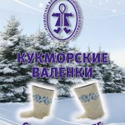
«Кукморский валяльно-войлочный комбинат» (в республике Татарстан). Здесь производят более 1 млн. пар валяной обуви в год.
«Ярославская фабрика валяной обуви» изготавливает 550-600 тысяч пар в год.
«Комбинат валяной обуви» в г.Омске производит 170 тысяч пар ежегодно.
Калужская обувная фабрика «Калита» изготавливает 150 тысяч пар валенок в год.
Егорьевская обувная фабрика «Котофей» производит 100 тысяч пар валенок для детей ежегодно.
Одной из самых первых фабрик по изготовлению валенок в России была «Битцевская фабрика валенок».
Технология производства войлочной обуви на этой фабрике немного отличается от остальных. Чтобы валенки были мягче, здесь используют только полугрубую шерсть, смешивая «осеннюю» и «весеннюю» шерсть в определенной пропорции.

